Pemetaan Potensi Ekonomi Budidaya Udang di Beberapa Provinsi di Indonesia Menggunakan MDS: Implikasi bagi Pengembangan Teknologi JALA

a. Latar Belakang Masalah
Industri udang Indonesia memiliki peran yang sangat strategis sebagai salah satu komoditas ekspor andalan yang menyumbang porsi besar terhadap produk domestik bruto sektor perikanan. Namun, potensi masif dari panjangnya garis pantai dan ketersediaan lahan tambak di Nusantara belum termanfaatkan secara merata. Saat ini, produksi udang masih sangat terkonsentrasi di beberapa provinsi sentra seperti Jawa Timur, Jawa Barat, dan Nusa Tenggara Barat. Ketimpangan infrastruktur budidaya dan minimnya akses teknologi di wilayah lain menciptakan kesenjangan produktivitas yang cukup tajam. Hal ini tidak hanya mengancam keberlanjutan pasokan nasional, tetapi juga menghambat pemerataan ekonomi bagi petambak berskala kecil di berbagai daerah terpencil.
Untuk mengurai ketimpangan tersebut, pendekatan statistik deskriptif biasa tidaklah cukup karena gagal memetakan kedekatan karakteristik antar wilayah secara utuh. Oleh karena itu, diperlukan teknik Multidimensional Scaling (MDS) yang dipadukan dengan Spectral Clustering guna menciptakan peta visual kemiripan ekonomi daerah berdasarkan volume, nilai, dan harga produksi udang. Pemetaan spasial ini sangat penting bagi ekosistem transformasi digital akuakultur, khususnya bagi perusahaan agritech seperti JALA. Dengan memahami profil spesifik tiap daerah, JALA dapat menghindari pendekatan yang memukul rata (one-size-fits-all) dan mulai merancang strategi ekspansi teknologi—seperti sensor IoT kualitas air atau aplikasi manajemen tambak—yang presisi sesuai dengan kesiapan modal dan kebutuhan masing-masing wilayah.

b. Analisis yang Digunakan
Penelitian ini merupakan studi kuantitatif yang mengandalkan data panel produksi udang dari 32 provinsi valid selama kurun waktu 2023 hingga 2024, bersumber dari catatan resmi Badan Pusat Statistik (BPS). Variabel utama yang dianalisis meliputi volume produksi dalam satuan ton untuk mengukur kapasitas fisik, nilai produksi dalam juta rupiah sebagai proksi perputaran ekonomi, serta harga rata-rata udang per kilogram yang mencerminkan daya saing mutu di pasar. Sebelum diproses lebih jauh, seluruh angka ini dinormalisasi menggunakan metode RobustScaler guna memastikan model matematika tidak menjadi bias akibat lonjakan data statistik dari provinsi penghasil udang raksasa.
Analisis utama dikerjakan melalui teknik Multidimensional Scaling (MDS) berjenis Euclidean untuk mereduksi kerumitan data puluhan dimensi menjadi sebuah peta jarak dua dimensi yang lebih mudah dibaca secara visual. Kecocokan peta ini terbukti masuk dalam kategori "Sangat Baik" dengan angka Stress sebesar 3.06% dan akurasi representasi mencapai 99.59%. Selanjutnya, persebaran data pada peta tersebut dikelompokkan memanfaatkan algoritma Spectral Clustering. Pendekatan ini dipilih karena ketangguhannya dalam menemukan pola kelompok data yang menyebar secara tidak beraturan. Melalui pengujian statistik Silhouette, terbukti bahwa pemecahan ke dalam empat klaster memberikan pemisahan yang paling optimal dan solid. Hasil pembagian empat klaster inilah yang kemudian dialihfungsikan sebagai landasan bagi JALA untuk memetakan ukuran pasar dan mitigasi risiko bisnis.
Gambar 1. Penentuan K-Optimal (Elbow & Silhouette Method)
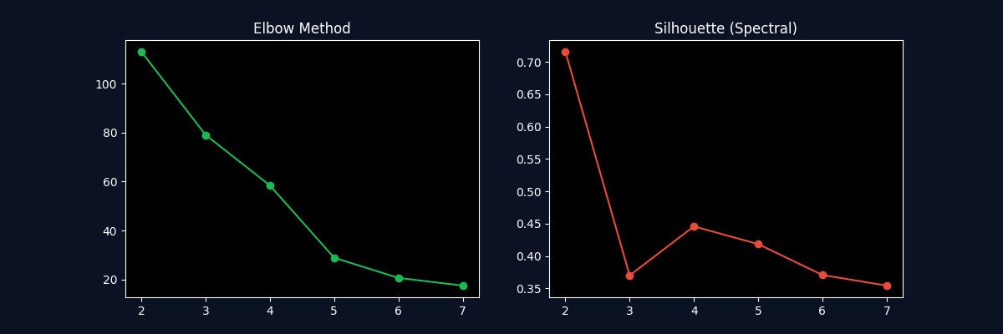
Gambar 2. Peta Jarak MDS dan Pembagian Klaster (K=4)
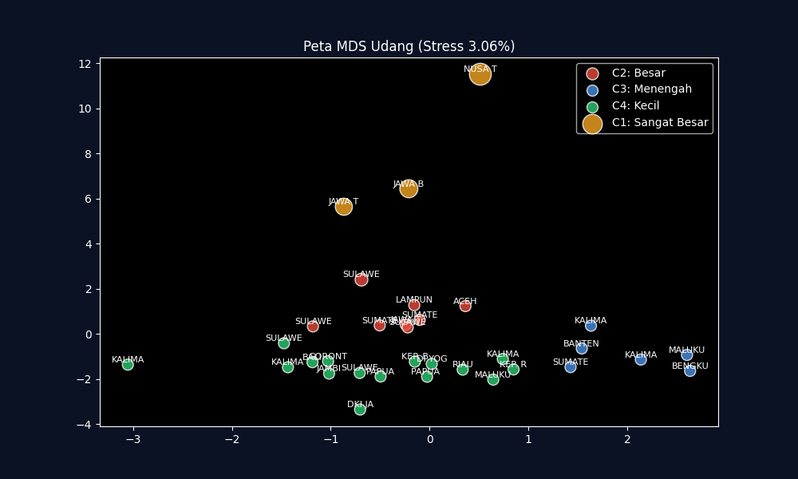

c. Pembahasan dan Rekomendasi
Peta wilayah udang nasional kini terbagi menjadi empat kelompok dengan profil yang sangat distingtif. Klaster pertama adalah wilayah berskala "Sangat Besar" yang dihuni oleh tiga raksasa yakni Jawa Timur, Jawa Barat, dan Nusa Tenggara Barat; tempat di mana perputaran modal dan rantai pasok sudah berjalan sangat matang. Klaster kedua adalah kumpulan delapan provinsi berskala "Besar" seperti Lampung dan Sulawesi Selatan yang tengah bertumbuh pesat dan bersifat padat modal. Klaster ketiga merupakan enam provinsi "Menengah" yang cukup unik—sebab meski volume panennya tidak begitu tinggi, provinsi seperti Sumatera Barat dan Maluku mampu memasarkan udang dengan harga rata-rata yang sangat premium. Sementara itu, klaster keempat adalah wilayah "Kecil" yang menjadi populasi mayoritas, di mana tambak udang umumnya dijalankan oleh petambak tradisional dengan infrastruktur seadanya.
Gambar 3. Profil Kerekatan Tiap Provinsi (Silhouette Bar)
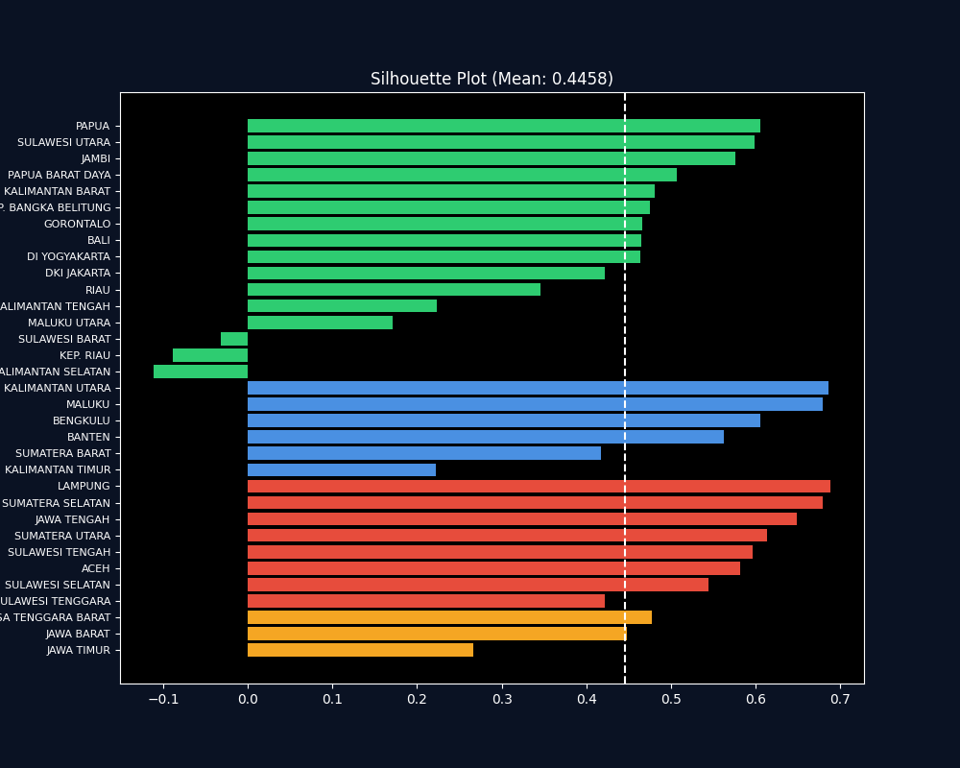
Berdasarkan realitas ekonomi tersebut, strategi ekspansi teknologi jelas harus dibedakan. Untuk provinsi di klaster raksasa, JALA direkomendasikan untuk langsung meluncurkan solusi enterprise canggih, seperti alat pemantauan air harian dan kecerdasan buatan untuk mitigasi penyakit udang. Di provinsi berskala besar, fokus yang lebih efektif adalah mendorong literasi teknologi menengah yang dibarengi dengan fasilitas kredit permodalan. Pada klaster wilayah menengah yang bermain di kualitas premium, sentuhan teknologi harus difokuskan pada aplikasi pencatatan rekam jejak budidaya (traceability) untuk mempertahankan nilai jual ekspor. Adapun bagi mayoritas wilayah skala kecil, pendekatan yang rasional adalah pemberdayaan masyarakat pesisir melalui penyediaan modul edukasi dan pencatatan panen secara gratis demi membangun kebiasaan digital, sebelum mulai memperkenalkan perangkat keras IoT.
Secara akademis maupun praktis, pemetaan menggunakan MDS terbukti sangat fungsional untuk merangkum kerumitan ekonomi perikanan menjadi cetak biru bisnis yang konkrit. Melalui segmentasi wilayah berbasis data ini, pemerintah beserta startup agritech dapat bersama-sama mendistribusikan insentif dengan jauh lebih terarah dan efisien. Ke depannya, permodelan semacam ini akan jauh lebih kaya jika dilengkapi dengan data tambahan seperti riwayat wabah penyakit dan tutupan hutan mangrove, agar ambisi peningkatan angka produksi udang tetap berjalan selaras dengan keberlanjutan ekosistem lingkungan.

